Modificador Booleano

**Diferença Cubo menos cone**

Antes da aplicação do modificador, aumento o tamanho do cone, tal que obtenho a imagem seguinte...

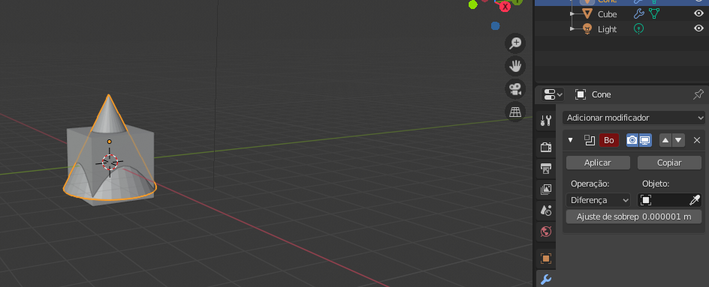

Agora inicialmente seleciono o Cubo e obtenho

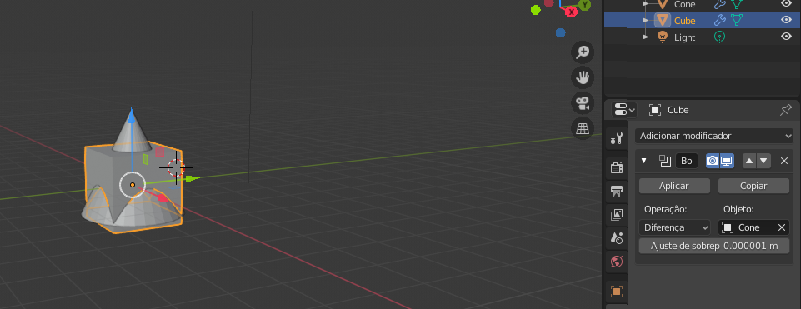

Agora clico em aplicar e obtenho...

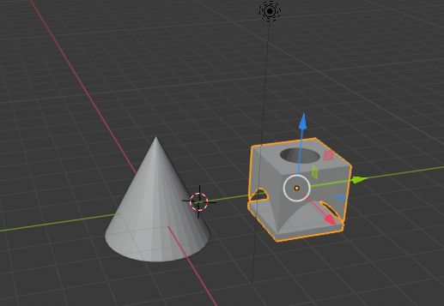

Vou mudar o nome do cubo para CuboMenosCone e pintar ele de azul e obtenho...

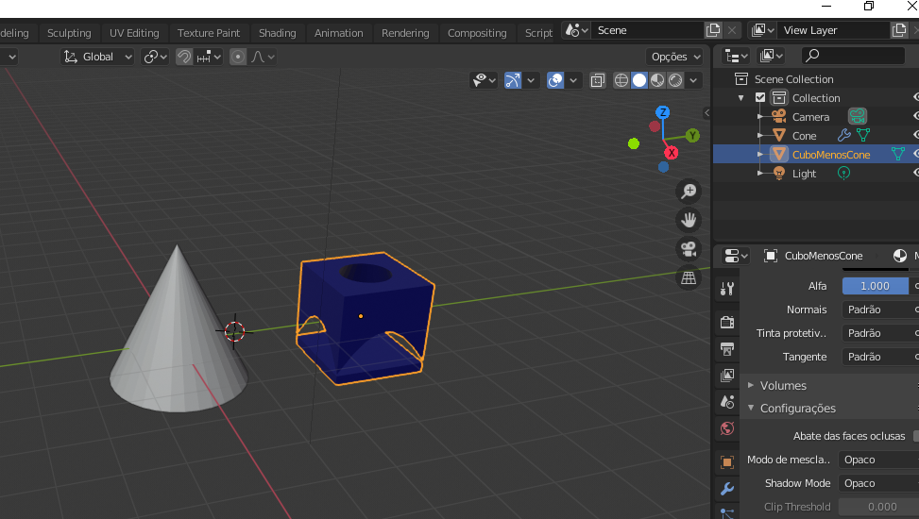

**União Cubo mais cilindro**

Vou deletar o cone e adicionar um cubo e um cilindro, e diminuir a escala do cilindro em y e x, e aumento em z, e obtenho...

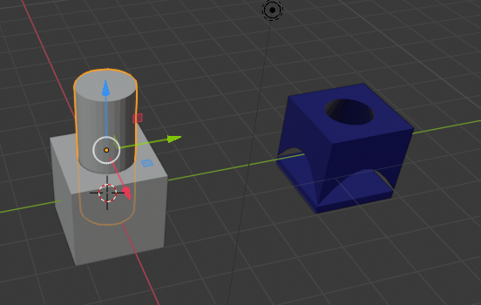

Quando seleciono a operação de união aparece...

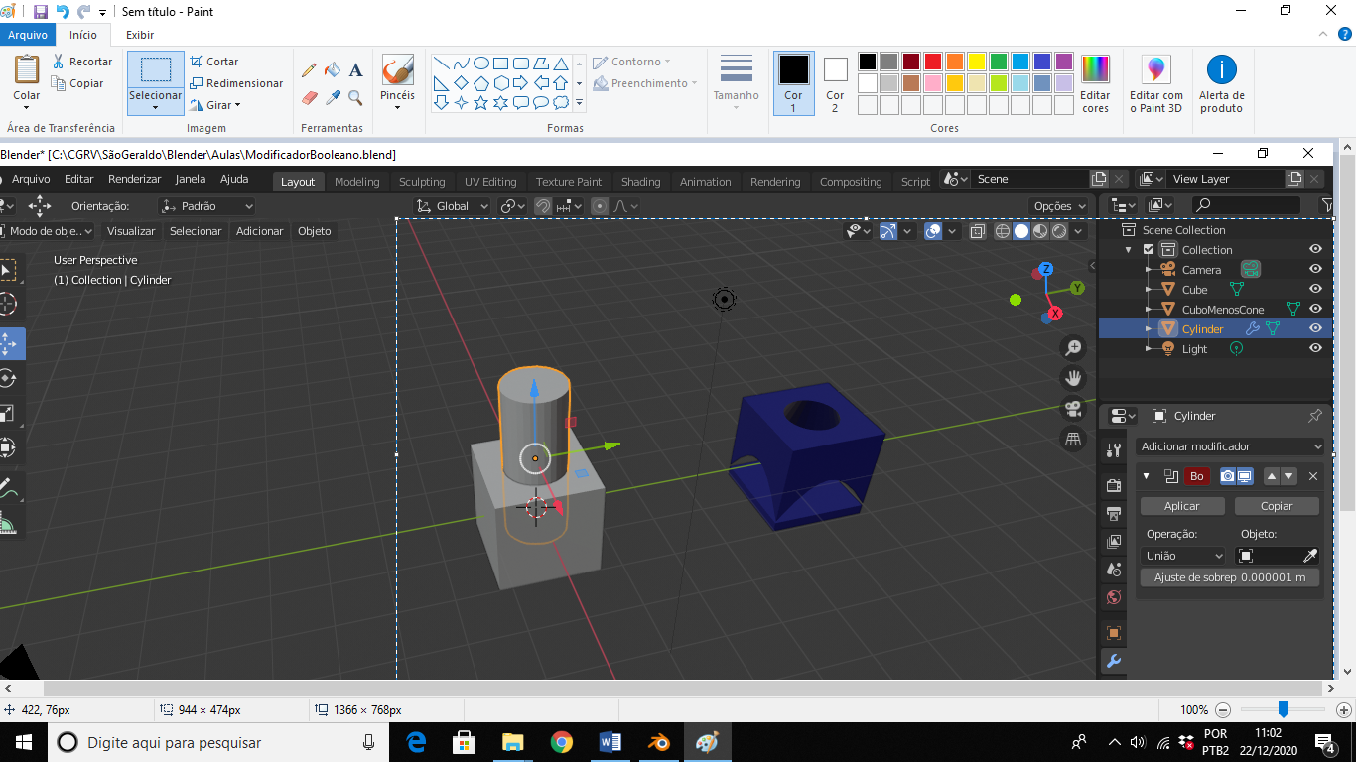

Detalhes das novas arestas e faces, na visão aramado, após as operações de União e Diferença.

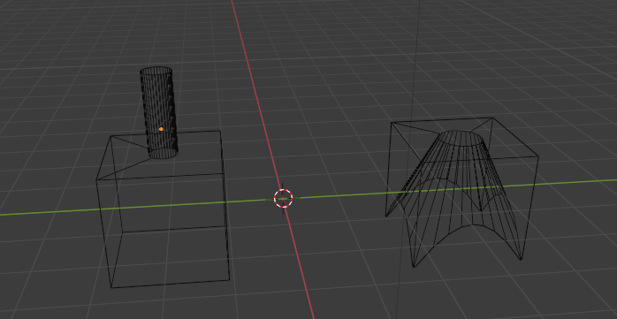

Como o cilindro já está selecionado para a operação, pego o conta gotas, clico no cubo e depois em aplicar, o resultado é...

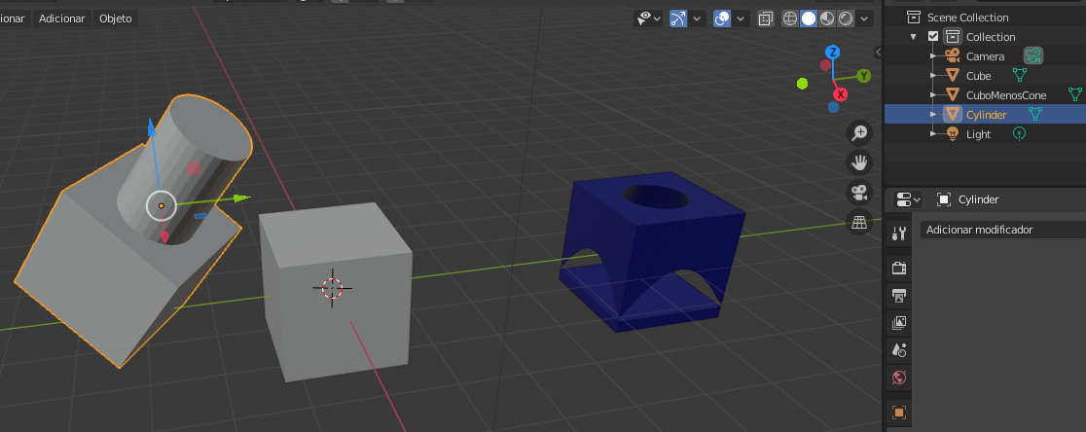

Mudo o nome de Cylinder para CilindroUniãoCubo, pinto ele e deleto o cubo, o resultado é...

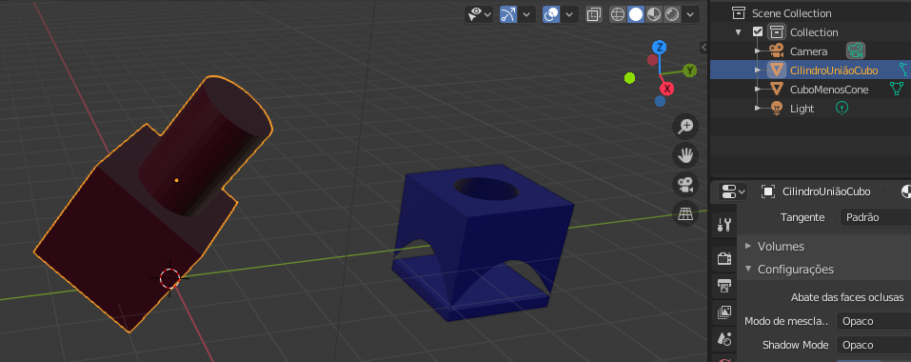

**Interseção entre duas esferas**

Adiciono uma esfera UV e pinto ela de verde, o resultado é...

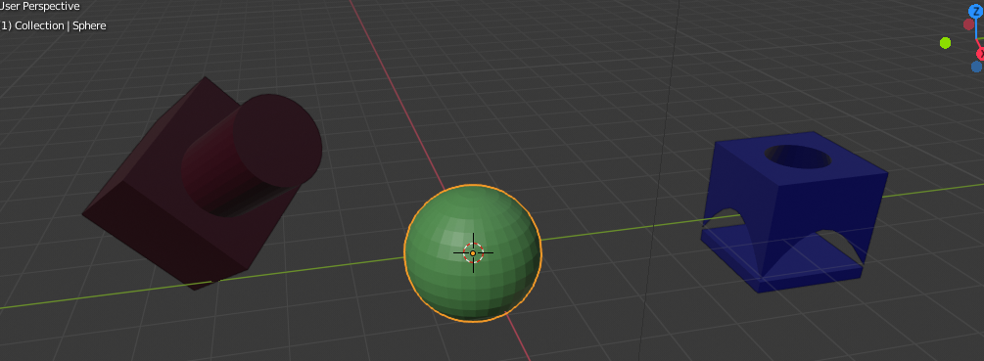

Agora duplico a esfera. Com ela selecionado clico em shift D, e desloca um pouco uma para a esquerda obtendo...

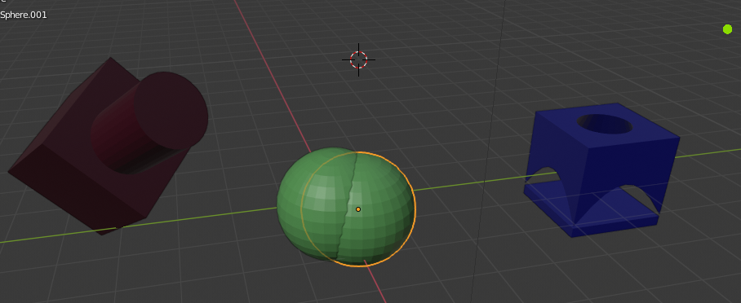

Seleciono a operação de interseção e aparece...

Como uma das esferas já faz parte da operação, com o conta gotas seleciono a outra e clico em aplicar o resultado é...

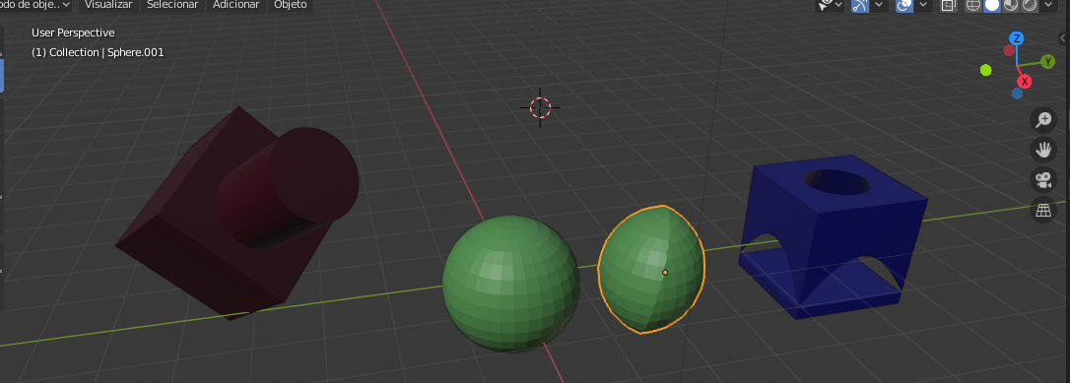

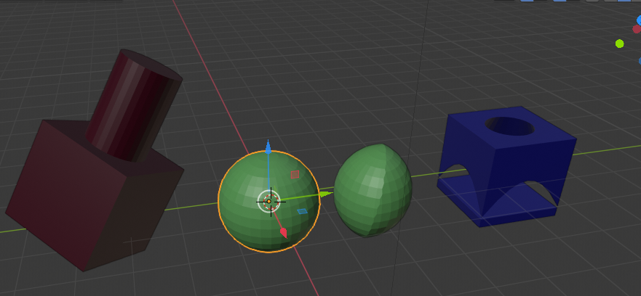

**Diferença entre duas esferas**

Com essa esfera selecionada, duplico ela e abaixo a nova sobre o eixo dos z, resultando em...

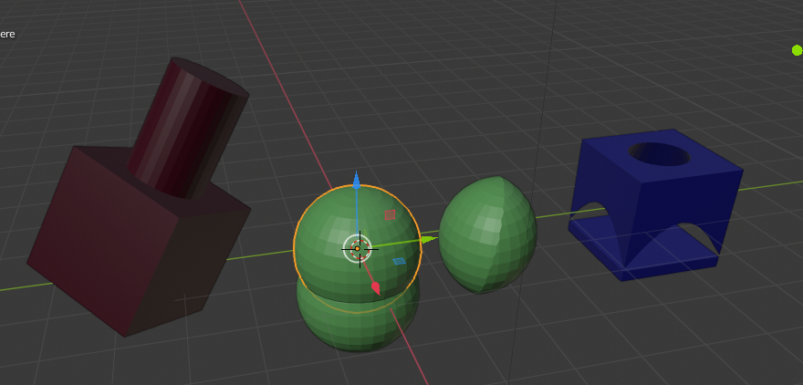

Agora aplico uma operação de diferença entre a esfera mais antiga e a nova resultando em ...

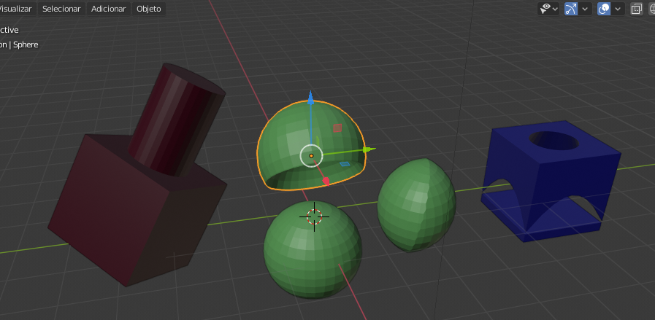

Agora deleto a esfera e obtenho os 4 objetos gerados com as operações booleanas ...

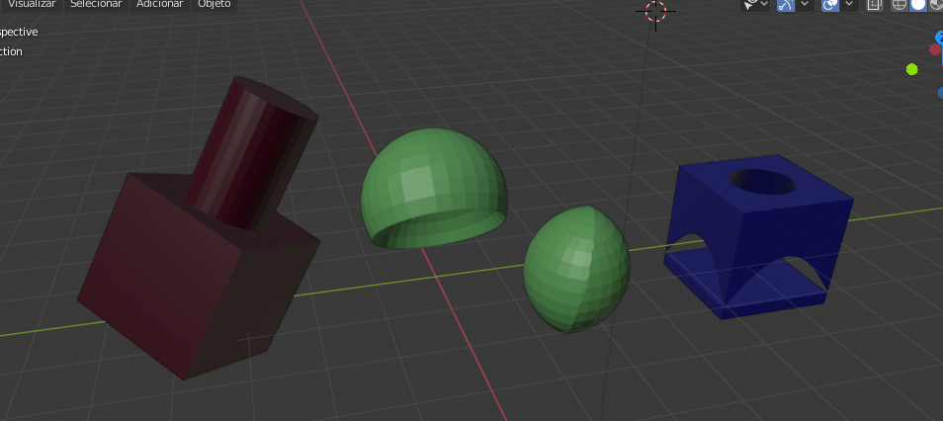

Os quatro novos objetos gerados pelo modificador booleano

Agora quero renderizar essa cena. Clico no zero para ver a visão da câmara e obtenho...

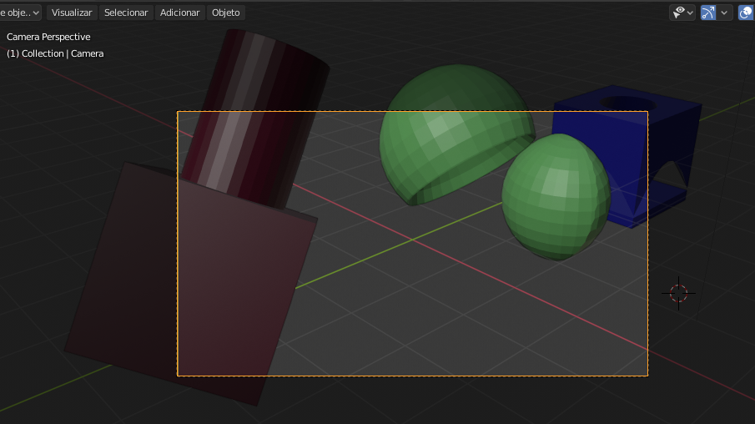

Se eu for renderizar assim, muitos objetos vão ficar de fora. Quero que todos os objetos fiquem dentro da visão da câmara. Então clico no botão direito do mouse e obtenho...

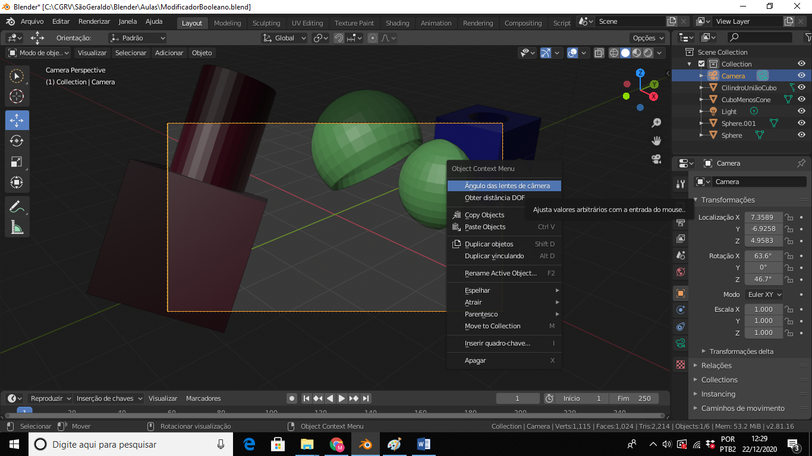

Vou selecionar ângulo das lentes da câmara e depois disso ao mover o mouse para trás os objetos vão ficando mais para o interior da câmara e para a frente mais para fora, então posiciono os objeto assim...

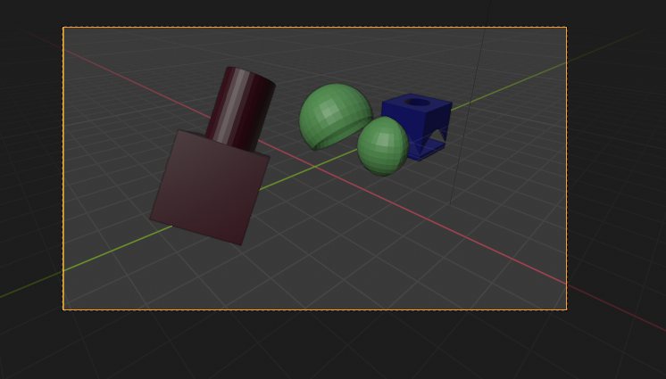

Agora posso renderizar essa imagem como mostrado em uma aula anterior. E obtenho a seguinte imagem renderizada....

